CHƯƠNG 13: VIẾT VÀ BẢO TRÌ UNIT TEST (WRITING AND MAINTAINING UNIT TESTS)
Mục tiêu tối thượng của kỹ thuật phần mềm là kiến tạo nên những sản phẩm chất lượng cao, đáp ứng chính xác yêu cầu nghiệp vụ và hoàn toàn vắng bóng lỗi (defects). Để đạt được tiêu chuẩn khắt khe này, Kiểm thử (Testing) — đặc biệt là Unit Test — đóng vai trò là chốt chặn bảo mật đầu tiên và quan trọng nhất. Tuy nhiên, trong thực tế dự án, việc viết và bảo trì mã kiểm thử thường bị xem là rào cản thời gian và dễ bị lập trình viên bỏ qua.
Chương 13 sẽ giới thiệu một sự chuyển dịch mang tính cách mạng: Ứng dụng Generative AI vào quy trình kiểm thử. Bằng cách tận dụng sức mạnh suy luận của ChatGPT và GitHub Copilot, chúng ta sẽ khám phá cách tự động hóa việc sinh kịch bản kiểm thử, tạo dữ liệu mẫu phức tạp và biến phương pháp Phát triển hướng kiểm thử (Test-Driven Development - TDD) từ một lý thuyết hàn lâm trở thành một luồng công việc mượt mà, tốc độ và hiệu quả.
1. Technical requirements (Yêu cầu kỹ thuật)
Để tích hợp thành công GenAI vào luồng công việc kiểm thử, hệ thống đòi hỏi các nền tảng sau:
- Môi trường phát triển tích hợp (IDE): Visual Studio Code hoặc JetBrains PyCharm.
- Framework kiểm thử tiêu chuẩn của Python (như pytest hoặc unittest).
- Công cụ GenAI: Tài khoản OpenAI (ChatGPT) và tiện ích mở rộng GitHub Copilot đã được cấp quyền truy cập nội tuyến (inline access) trên IDE.
2. Methodology (Phương pháp luận 3 mức)
Việc tích hợp GenAI vào quy trình kiểm thử phần mềm không chỉ là thay đổi công cụ, mà là một sự chuyển dịch về tư duy kiến trúc. Quá trình này được chúng tôi phân tích qua ba tầng:
Level | Description
Conceptual | Triết lý kiểm thử cốt lõi (Xác minh & Xác nhận) và sự đảo ngược quy trình với phương pháp Phát triển hướng kiểm thử (TDD).
Logical | Chiến lược thiết kế kịch bản kiểm thử (Test cases), kiểm thử hướng dữ liệu (Parameterized) và các rủi ro phi logic khi dùng AI.
Physical | Triển khai thực thi trên bề mặt các công cụ vật lý (Giao diện web của ChatGPT và tích hợp nội tuyến trên VS Code/PyCharm).

2.1. Mức Ý tưởng (Conceptual Level)
2.1.1. Unit tests with GenAI (Unit test với GenAI)
Trong kỹ thuật phần mềm, chất lượng sản phẩm được định hình bởi hai quá trình: Xác minh (Verification - Làm đúng sản phẩm) và Xác nhận (Validation - Làm đúng yêu cầu). Việc viết Unit Test (kiểm thử mức đơn vị) là xương sống của quá trình Xác minh.
Trong lịch sử, việc viết test thường bị các lập trình viên né tránh do tính chất lặp đi lặp lại và tiêu tốn nhiều thời gian (boilerplate code). Sự xuất hiện của GenAI đã thay đổi hoàn toàn cục diện này. Các mô hình ngôn ngữ lớn (LLMs) tỏ ra đặc biệt xuất sắc trong việc đọc hiểu mã nguồn (implementation code) và tự động suy luận ra các kịch bản kiểm thử, giúp kỹ sư chuyển vai trò từ "người viết code test" sang "người duyệt code test" (Reviewer).
2.1.2. Test-driven development (Phát triển hướng kiểm thử - TDD)
TDD là một triết lý phát triển phần mềm Agile mang tính cách mạng. TDD đảo ngược quy trình truyền thống bằng cách yêu cầu lập trình viên phải viết mã kiểm thử (Test code) trước khi viết mã thực thi (Implementation code).
Vòng lặp TDD cốt lõi bao gồm 3 bước:
- Red (Đỏ): Viết một bài test cho tính năng mới và chạy nó (chắc chắn sẽ báo lỗi vì chưa có code thực thi).
- Green (Xanh): Viết đoạn code thực thi ngắn nhất, đơn giản nhất cốt chỉ để bài test trên chạy thành công (Pass).
- Refactor (Tối ưu): Chỉnh sửa lại đoạn code cho tối ưu, sạch sẽ mà không làm thay đổi logic (vẫn giữ màu Xanh).
GenAI đóng vai trò như một "người lập trình cặp" (Pair Programmer) không biết mệt mỏi trong vòng lặp này, hỗ trợ sinh test case ở pha Red và gợi ý mã nguồn ở pha Green.

2.2. Mức Luận lý (Logical Level)
2.2.1. Data-driven tests (Kiểm thử hướng dữ liệu)
Thay vì viết hàng chục hàm kiểm thử rời rạc cho từng trường hợp, kỹ thuật kiểm thử hướng dữ liệu (Parameterized testing) cho phép gộp chúng lại. GenAI có khả năng phân tích logic cốt lõi của hàm và tự động sinh ra một mảng (array) chứa các bộ dữ liệu đầu vào (inputs) và kết quả mong đợi (expected outputs). Đặc biệt, AI rất giỏi trong việc sử dụng kỹ thuật "Phân tích giá trị biên" (Boundary Value Analysis) để tìm ra các trường hợp dị thường (edge cases) mà lập trình viên con người dễ bỏ sót (ví dụ: chuỗi rỗng, mảng âm, giá trị null...).
2.2.2. Sample data creation with GenAI (Tạo dữ liệu mẫu với GenAI)
Để các bài Unit Test hoạt động độc lập không phụ thuộc vào Database thật, kỹ sư cần dữ liệu giả (Mock data). Nếu làm thủ công, việc tạo ra các cấu trúc JSON hay CSV phức tạp tốn hàng giờ đồng hồ. GenAI giải quyết bài toán logic này bằng cách sinh ra các bộ dữ liệu mẫu khổng lồ, đa dạng, đúng định dạng (schema-compliant) và cực kỳ chân thực chỉ bằng một câu lệnh (Prompt).
2.2.3. Practical insights (Góc nhìn thực tiễn & Cảnh báo Logic vòng lặp)
Sự tiện lợi của GenAI đi kèm với một rủi ro logic nguy hiểm gọi là "Ảo ảnh đồng thuận" (Circular Logic). Nếu bạn dùng GitHub Copilot để viết mã nguồn, sau đó lại dùng chính Copilot để viết Unit Test cho mã nguồn đó, hệ thống sẽ luôn báo Pass (Xanh). Lý do là AI sẽ viết bài test dựa trên cách nó đã viết code, che đậy hoàn toàn việc code đó có thể đã làm sai yêu cầu nghiệp vụ của khách hàng từ đầu. Do đó, nguyên tắc tối thượng là: Phải luôn có sự xác minh của con người (Human-in-the-loop) đối chiếu với tài liệu yêu cầu (Requirements).
Kiến trúc TDD tích hợp AI.
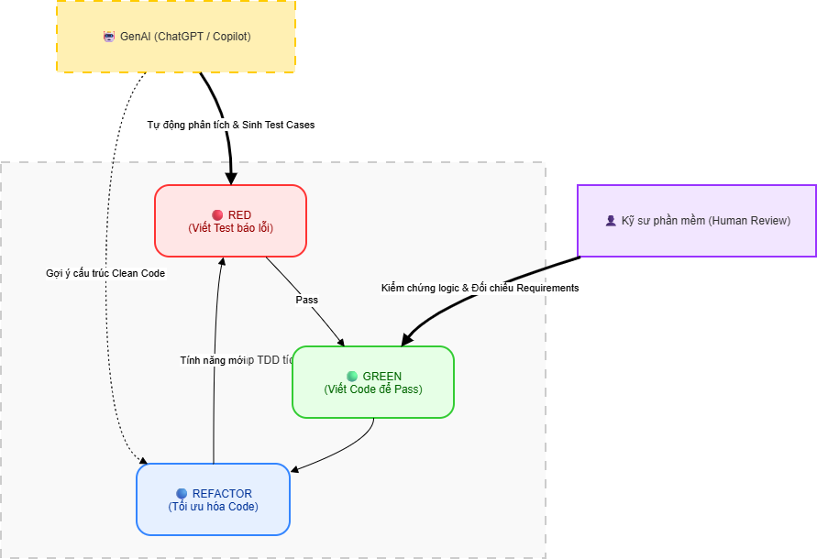

2.3. Mức Vật lý (Physical Level) & Lab Minh Họa
Mức này mô tả thao tác triển khai vật lý trên các công cụ IDE để tích hợp AI vào quy trình TDD.
2.3.1. ChatGPT for testing (Sử dụng ChatGPT để kiểm thử)
Đây là phương pháp tương tác qua giao diện web (Out-of-context). Lập trình viên sao chép mã nguồn, dán vào ChatGPT kèm câu lệnh chuyên biệt: "Act as a QA Engineer. Write comprehensive pytest unit tests for the following Python function. Include parameterized tests for edge cases." ChatGPT sẽ xử lý ngôn ngữ tự nhiên và trả về một tệp test_xxx.py hoàn chỉnh để lập trình viên tích hợp thủ công vào dự án.
2.3.2. TDD using GitHub Copilot within VS Code (TDD bằng Copilot trong VS Code)
Trong VS Code, quy trình diễn ra hoàn toàn nội tuyến (Inline). Kỹ sư mở file mã nguồn, mở khung Chat của Copilot ở thanh bên (Sidebar) và sử dụng biến môi trường nội bộ bằng cú pháp: @workspace /tests. Copilot sẽ quét toàn bộ bối cảnh không gian làm việc (cấu trúc thư mục, các file import liên quan) để đề xuất mã kiểm thử chính xác nhất. Kỹ sư chỉ cần nhấn "Accept" (Chấp nhận) để mã tự động tràn vào file.
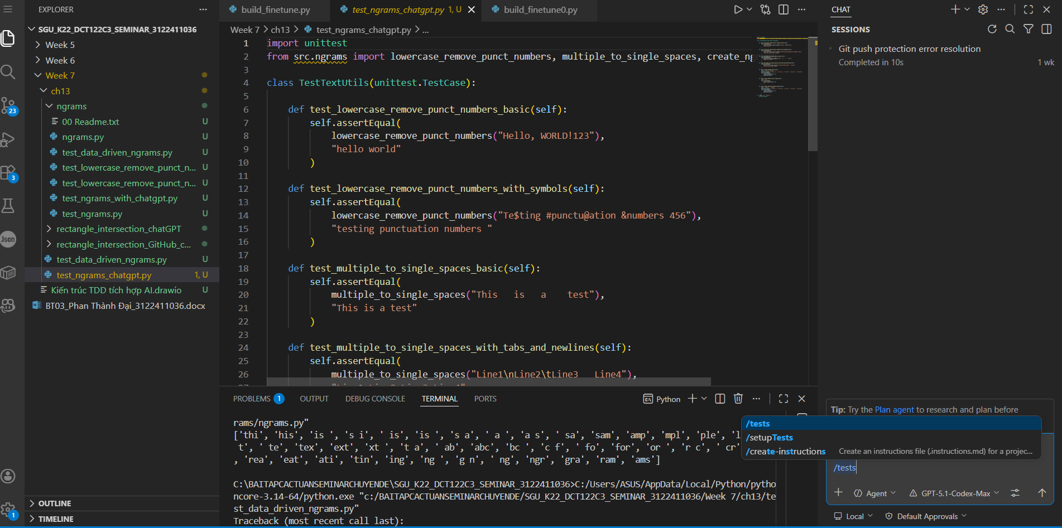2.3.3. TDD using GitHub Copilot within PyCharm (TDD bằng Copilot trong PyCharm)
Đối với hệ sinh thái JetBrains (PyCharm), sự tương tác vật lý được tối ưu hóa qua trình đơn ngữ cảnh (Context Menu). Kỹ sư bôi đen đoạn mã, nhấn chuột phải và chọn Copilot -> Generate Tests. PyCharm vượt trội hơn ở chỗ giao diện UI tích hợp sẵn nút "Run Test" ngay trên lề mã (gutter). Khi chạy, kết quả xanh (Pass) hoặc đỏ (Fail) hiển thị trực quan ngay lập tức.
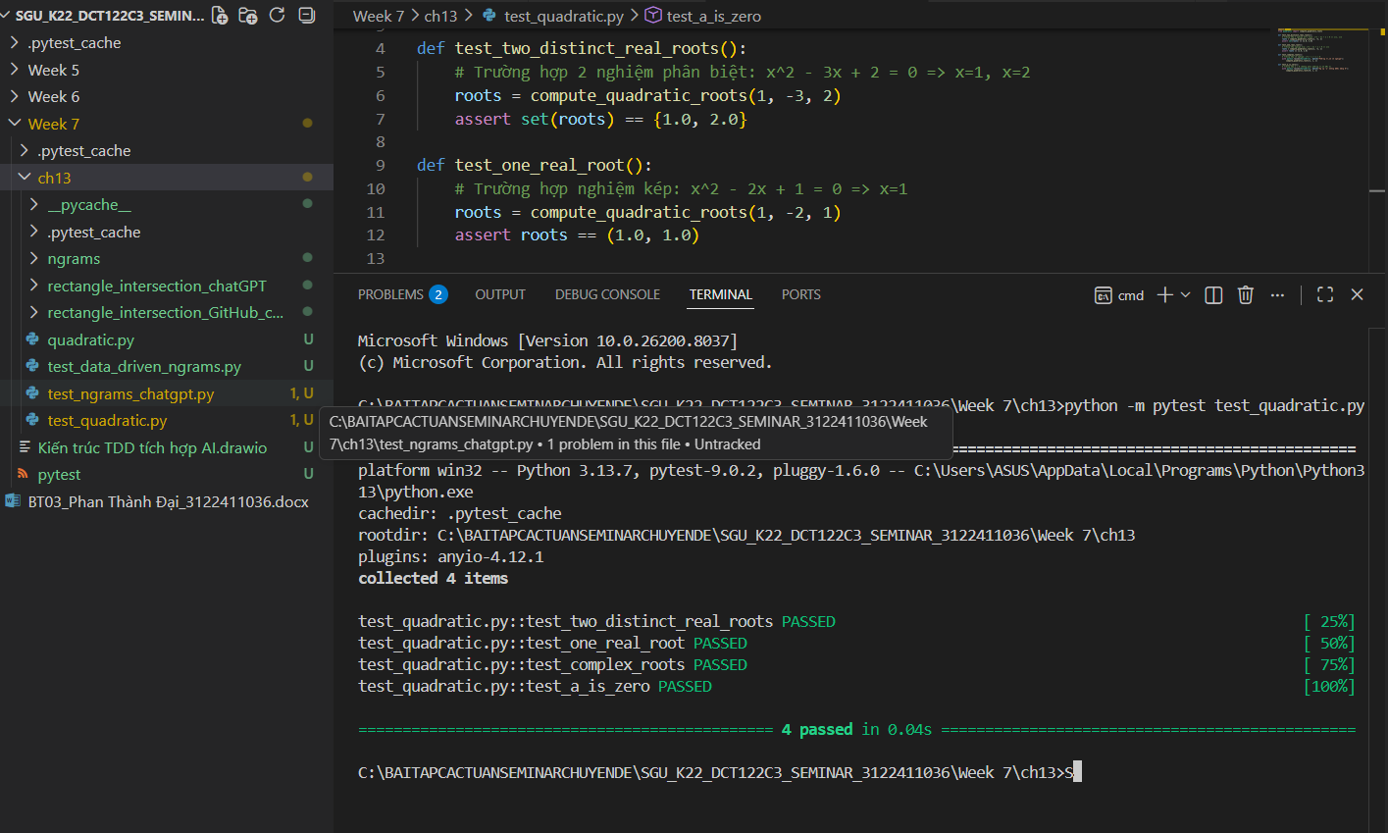2.3.4. TDD using ChatGPT (Vòng lặp TDD bằng ChatGPT)
Trong trường hợp logic nghiệp vụ quá phức tạp, kỹ sư thực hiện vòng lặp TDD thủ công với ChatGPT.
- Bước 1: Yêu cầu ChatGPT viết bài test trước (Dựa trên mô tả tính năng).
- Bước 2: Chạy bài test trên IDE (Báo lỗi Red).
- Bước 3: Dán thông báo lỗi lên ChatGPT, yêu cầu nó viết hàm thực thi (Implementation) để vượt qua bài test.
Phương pháp này mất thời gian thao tác cửa sổ nhưng đảm bảo kiểm soát kiến trúc cực kỳ chặt chẽ.

3. Summary (Tổng kết)
Chương này khẳng định GenAI không thay thế các kỹ sư kiểm thử (QA/QC) mà hoạt động như một cỗ máy gia tốc siêu đẳng. Bằng cách áp dụng ChatGPT và GitHub Copilot vào các phương pháp TDD và kiểm thử hướng dữ liệu (Data-driven), lập trình viên có thể nâng cao độ bao phủ mã (Code Coverage) lên tối đa trong thời gian ngắn nhất. Tuy nhiên, thách thức lớn nhất không nằm ở việc viết mã, mà ở khả năng tư duy phản biện của kỹ sư để đảm bảo các bài test do AI sinh ra thực sự bảo vệ được các giá trị cốt lõi của phần mềm.
4. Quiz time (Bài tập đánh giá)
Câu hỏi: Nếu một phần mềm đã được GenAI viết cả mã thực thi (implementation) lẫn mã kiểm thử (unit tests) và tất cả đều báo chạy thành công (Passed), chúng ta có cần con người xác minh thủ công nữa không?
Trả lời:
Chắc chắn là CẦN THIẾT. Một bài test chạy Pass chỉ chứng minh duy nhất một điều: Mã nguồn hiện tại đang hoạt động khớp với logic của bài test đó. Nó không chứng minh được rằng bài test đó đã bắt đúng yêu cầu (Requirements) của khách hàng. GenAI có xu hướng sinh ra các bài test bị thiếu độ bao phủ hoặc tự động "hợp lý hóa" các lỗi sai của chính nó. Do đó, việc xác minh thủ công (Manual Verification) từ góc độ nghiệp vụ của con người là chốt chặn bảo mật cuối cùng và quan trọng nhất.

